


HƯỚNG DẪN SỬ DỤNG TRÊN WEB
DÀNH CHO TRƯỜNG

HÀ NỘI - 2018

GIỚI THIỆU TỔNG QUAN
Nhằm hỗ trợ cho các cơ sở giáo dục nghề nghiệp trong công tác tuyển sinh quảng cáo hình ảnh, hoạt động… và hỗ trợ cho mọi đối tượng trong xã hội (học sinh, thí sinh, người học, phụ huynh, người lao động, các cơ quan quản lý, doanh nghiệp,…) có thêm một kênh thông tin tìm hiểu về giáo dục nghề nghiệp, lựa chọn ngành nghề đào tạo, chọn trường… Tổng cục Giáo dục nghề nghiệp đã phối hợp với các đơn vị liên quan xây dựng phần mềm ứng dụng Chọn nghề - Chọn trường sử dụng trên thiết bị di động cho hệ điều hành Android và iOS.
Ứng dụng Chọn nghề là một ứng dụng trên nền thiết bị di động (Android, iOS) dành cho toàn bộ đối tượng học viên bất kỳ để tìm hiểu nghề nghiệp phù hợp, cơ sở giáo dục nghề nghiệp (CSGDNN) phù hợp, tỉnh thành phố phù hợp, mức thu nhập – chi phí – triển vọng nghề nghiệp phù hợp. Ứng dụng chọn nghề đồng thời hỗ trợ học viên đăng ký trực tiếp tới CSGDNN, bên cạnh các kênh đăng ký truyền thống.
Ứng dụng Chọn nghề trên thiết bị di động tổng hợp và hiển thị thông tin từ tất cả các CSGDNN tham gia trong hệ thống. Các CSGDNN chịu trách nhiệm quản trị và cập nhật thông tin của mình trên giao diện web như hướng dẫn. Các thông tin này, sau khi được Quản trị cấp Tổng cục kiểm duyệt, sẽ được tự động cập nhật với toàn bộ các thiết bị di động của toàn bộ các học viên và các đối tượng sử dụng trong phạm vi toàn quốc.
Với giao diện quản trị của trường, quản trị viên có thể thực hiện các thao tác như sau:
- Quản trị và cập nhật thông tin căn bản của cơ sở đào tạo.
- Quản trị ngành nghề đào tạo.
- Tiếp nhận và xử lý các đăng ký của học viên khi học viên đăng ký thông qua ứng dụng di động.
- Các thao tác quản trị khác.
Để thông tin được cập nhật, hỗ trợ tốt nhất cho công tác tuyển sinh, Tổng cục Giáo dục nghề nghiệp đề nghị các cơ sở giáo dục nghề nghiệp:
- Sử dụng tài khoản đã được Văn phòng Tổng cục gửi đến địa chỉ mail của cơ sở để truy cập vào địa chỉ http://cnchonnghe.gdnn.gov.vn để cập nhật các thông tin của trường lên phần mềm theo hướng dẫn và chịu trách nhiệm về các thông tin, dữ liệu cập nhật vào phần mềm. Các thông tin cập nhật vào ứng dụng Chọn nghề - Chọn trường phải đồng bộ và thống nhất với thông tin trên website tuyển sinh (http://xettuyennghe.tuoitre.vn và http://dangkyxettuyennghe.tuoitre.vn) đang được Tổng cục và Báo Tuổi trẻ vận hành.
(có hướng dẫn cập nhật thông tin kèm theo và được đăng tải trên http://gdnn.gov.vn)
Ví dụ:
- Tài khoản: CDD0111
- Mật khẩu: mật khẩu đã được cấp qua email
- Quảng bá phần mềm, sử dụng phần mềm cung cấp thông tin đến các đối tượng trong xã hội về thông tin đào tạo của nhà trường.
- Trong quá trình vận hành, sử dụng ứng dụng nghiên cứu góp ý và đề xuất giải pháp để hoàn thiện ứng dụng. Ý kiến góp ý gửi về Văn phòng Tổng cục Giáo dục nghề nghiệp (Phòng Thông tin - Truyền thông); email: tk.gdnn@molisa.gov.vn hoặc thongkegdvt@gmail.com

GIỚI THIỆU TỔNG QUAN 1
1. Quản trị và cập nhật thông tin căn bản của cơ sở đào tạo 4
2. Quản trị Ngành nghề đào tạo 6
2.1. Thêm nghề đào tạo 7
2.2. Xem nghề đào tạo 8
2.3. Sửa nghề đào tạo 8
2.4. Xóa nghề đào tạo 9
3. Tiếp nhận và xử lý các Đăng ký của học viên 10
4. Các thao tác quản trị khác 13
4.1. Đăng nhập hệ thống 13
4.2. Quản lý Phân hiệu 14
4.3. Quản lý Góp ý 14
4.4. Quản lý góp ý đến từ người dùng ứng dụng 14
4.5. CSGDNN Góp ý tới Tổng cục GDNN 15
4.6. Quản lý tài khoản 15
4.7. Cập nhật tên CSGDNN 15
4.8. Đổi mật khẩu 16

HƯỚNG DẪN SỬ DỤNG CHI TIẾT

Quản trị và cập nhật thông tin căn bản của cơ sở đào tạo
Sau khi đăng nhập, người quản trị có thể cập nhật các thông tin về CSGDNN tại đây.
- Bấm vào mục Thông tin CSGDNN ở menu bên trái để sử dụng tính năng Thông tin CSGDNN
- Màn hình giao diện Danh sách CSGDNN hiển thị 4 mục thông tin: Thông tin CSGDNN, Nghề đào tạo, Phân hiệu.
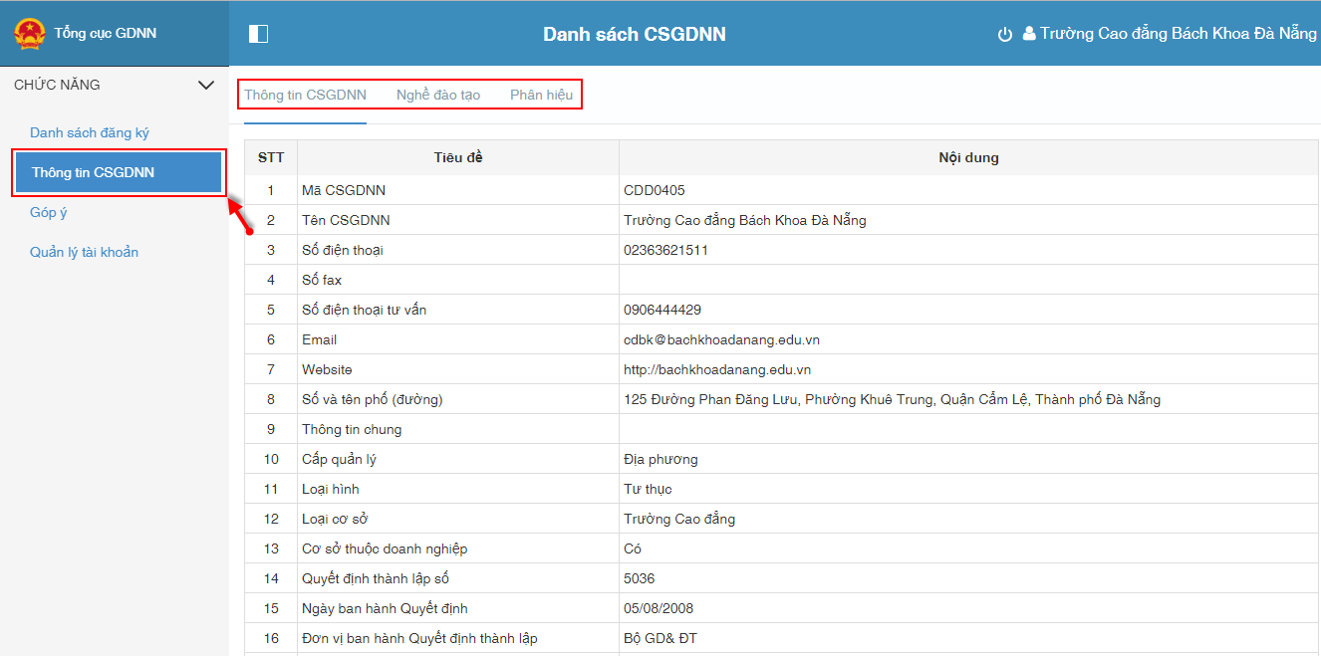

Thông tin CSGDNN: Lựa chọn Thông tin CSGDNN sẽ hiện ra bao gồm các thông tin: STT, Tiêu đề, Nội dung.
Tại phần Thông tin CSGDNN cho phép người dùng Sửa thông tin. Người dùng click vào nút Sửa ở bên trái cuối màn hình giao diện để sửa các trường thông tin.
Sau khi hoàn thiện việc sửa thông tin, người dùng nhấn nút Lưu thông tin đã được sửa.
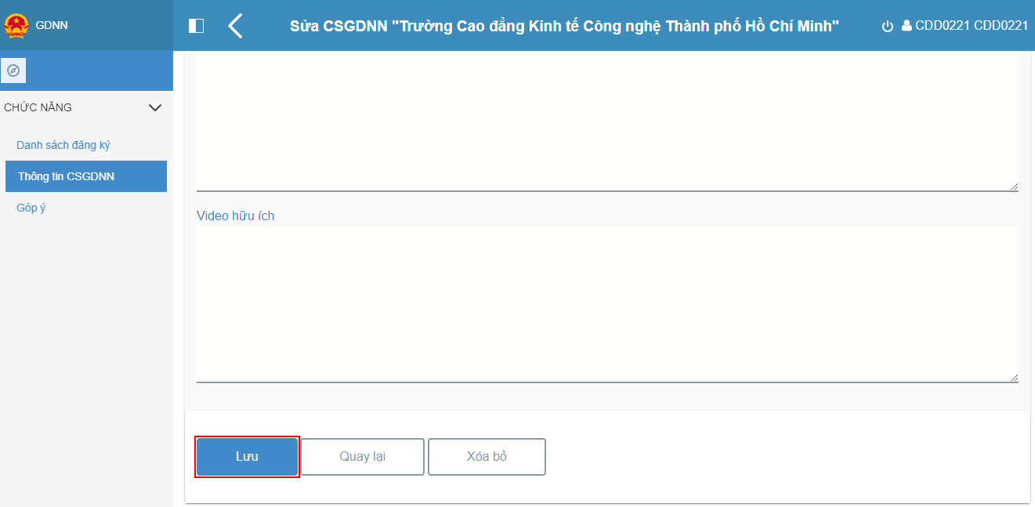

Quản trị Ngành nghề đào tạo
Các CSGDNN có thể cập nhật Nghề đào tạo theo mã cấp 4. Ngành đào tạo sẽ tự cập nhật theo mã nghề cấp 3 tương ứng.
- Người quản trị có thể cập nhật thông tin các Nghề đào tạo tại đây. Lưu ý là các nghề đào tạo phải căn cứ theo giấy phép được cấp của CSGDNN và phải đầy đủ các thông tin như mã ngành nghề v.v. Với mỗi nghề, bên cạnh các thông tin căn bản còn có các thông tin khảo sát trên cơ sở thống kê tại địa phương: Triển vọng nghề, thu nhập nghề, chi phí hoàn thành nghề, v.v. Các CSGDNN có trách nhiệm cập nhật tình hình thực tế tại cơ sở của mình để tạo điều kiện cho học viên có thông tin đầy đủ nhất.
- Người dùng ấn Nghề đào tạo tại thanh menu bên trên màn hình giao diện để chọn mục Nghề đào tạo.
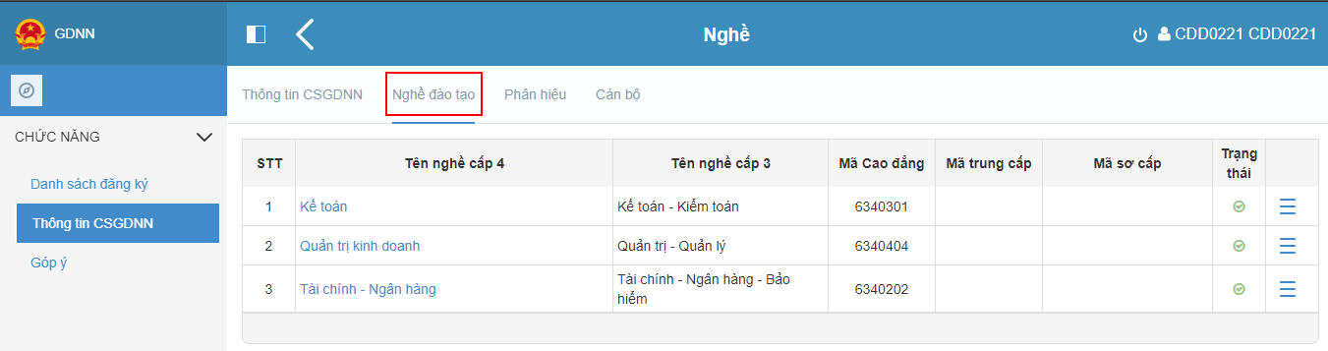
- Tại mục Nghề đào tạo sẽ hiện ra các trường thông tin bao gồm: STT, Tên nghề cấp 4, Tên nghề cấp 3, Mã cao đẳng, Mã trung cấp, Mã sơ cấp, Trạng thái
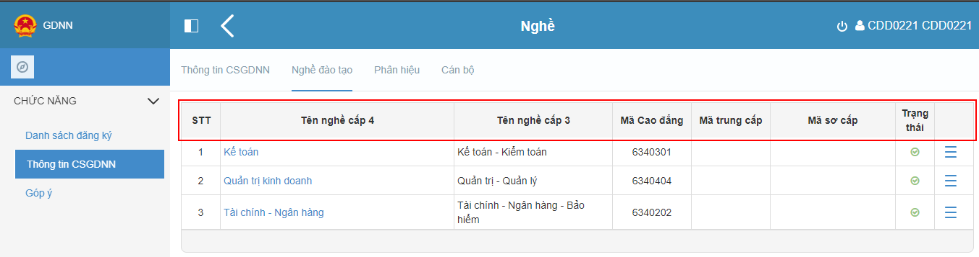
Tại giao diện Click chọn để thực hiện các thao tác: Sửa, Xóa bỏ, Xem nghề đào tạo

Thêm nghề đào tạo
Tại màn hình Nghề đào tạo, chọn  để gán nghề đào tạo mới vào danh mục các nghề được đào tạo tại CSGDNN.
Người quản trị gán nghề có đào tạo tại CSGDNN vào danh mục, điền và lựa chọn các thông tin cần thiết sau đó thực hiện lưu.

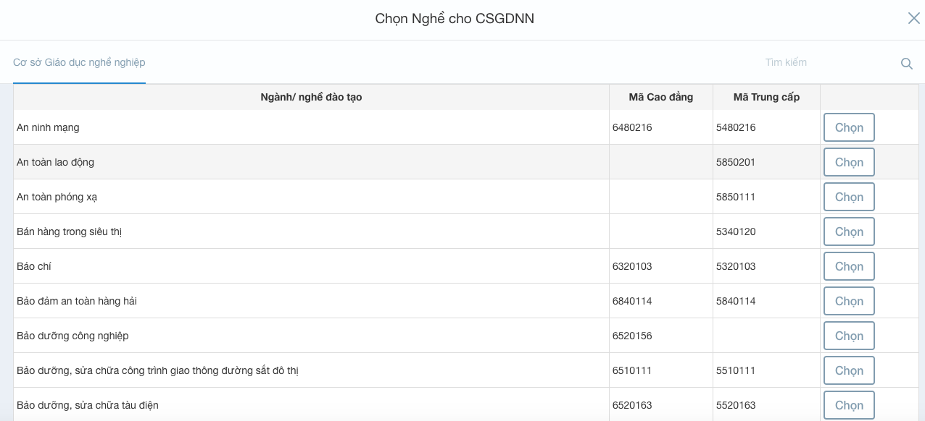
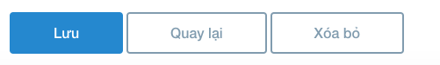
Thông tin sẽ được gửi tới Cấp quản trị tại Tổng cục GDNN. Nếu được phê duyệt, thông tin sẽ được cập nhật lên toàn bộ các ứng dụng di động của toàn bộ người sử dụng trên phạm vi toàn quốc.

Xem nghề đào tạo
Tại màn hình liệt kê nghề, chọn Menu , chọn Xem hoặc vào menu Nghề đào tạo để truy vấn nghề đào tạo.
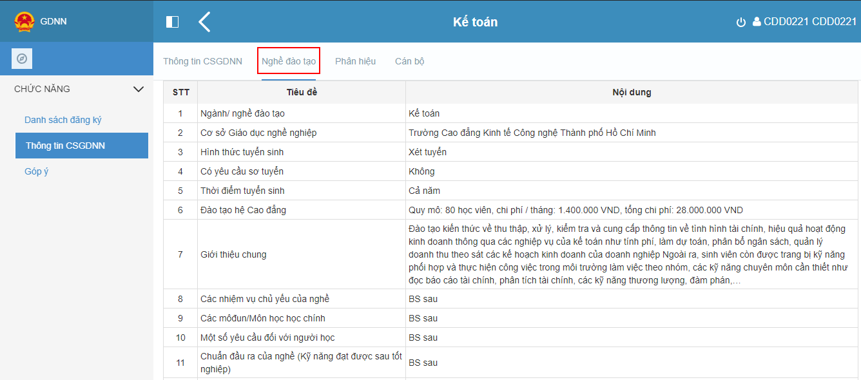

Sửa nghề đào tạo
- Click Sửa để sửa thông tin Nghề.
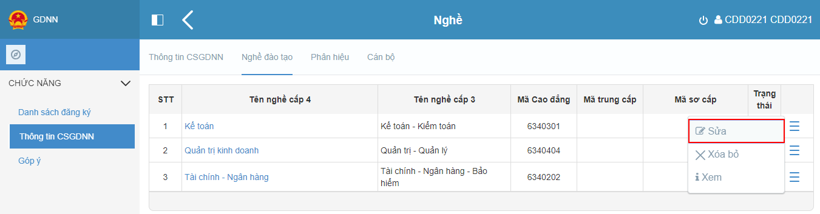
- Người dùng lựa chọn các trường thông tin được phép sửa và Lưu lại.
- Các trường thông tin được phép sửa: Hệ đào tạo, Quy mô, Hình thức tuyển sinh, Yêu cầu sơ tuyển, Thời điểm tuyển sinh, Giới thiệu chung, Các nhiệm vụ chủ yếu của nghề, Các module/Môn học chính, Một số yêu cầu đối với người học, Chuẩn đầu ra của nghề, Vị trí việc làm của nghề, Ai phù hợp với nghề, …
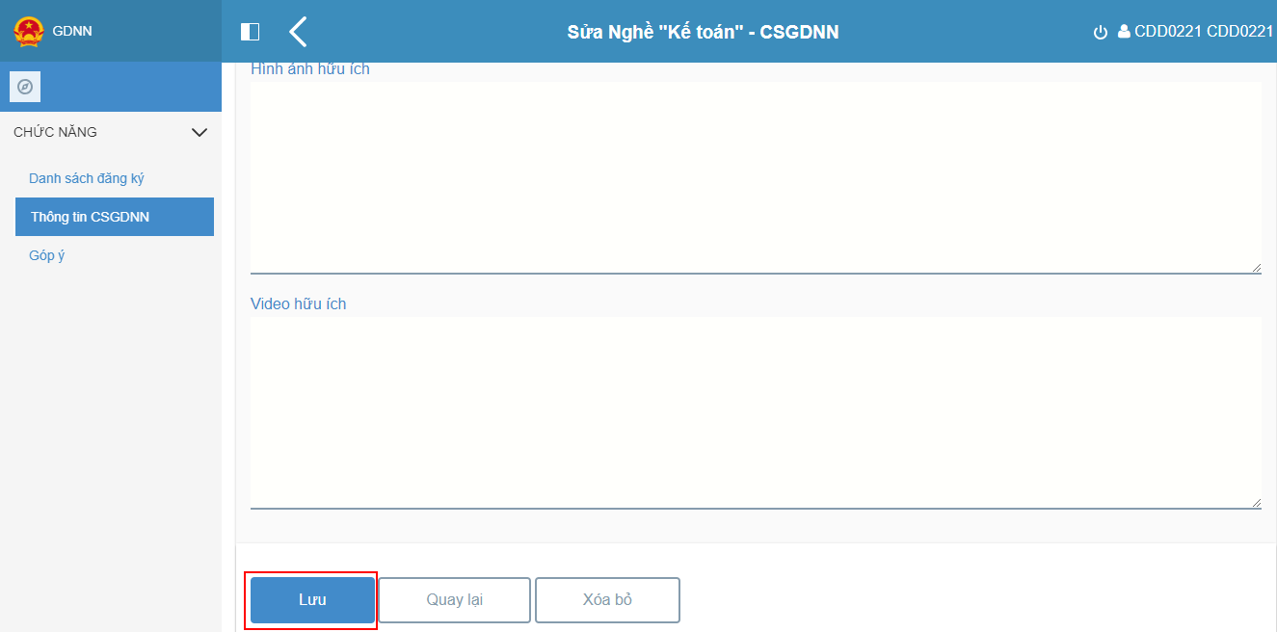

Xóa nghề đào tạo
- Tại danh mục nghề, chọn mục Xóa bỏ để xóa nghề khỏi danh sách đào tạo của CSGDNN. Lưu ý việc xóa bỏ nghề đào tạo này sẽ không ảnh hưởng tới các CSGDNN khác.
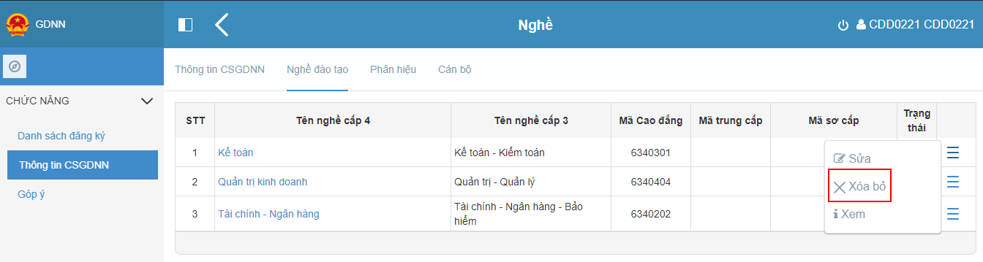
- Một thông báo hiện ra xác nhận việc Xóa nghề đào tạo.
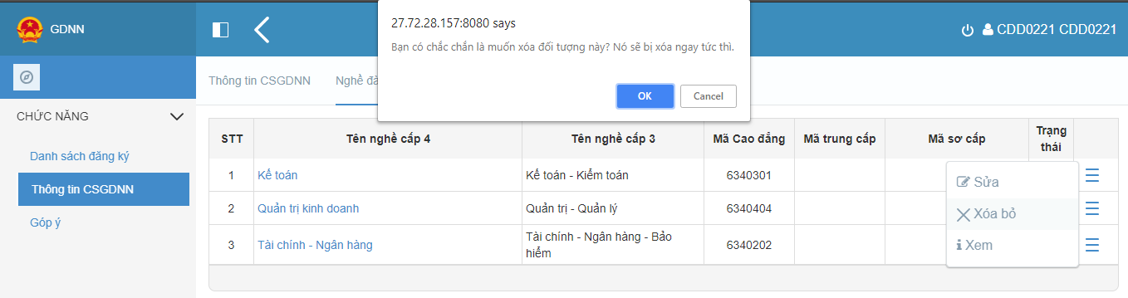

Tiếp nhận và xử lý các Đăng ký của học viên
Mục đích: Tiếp nhận và xử lý Danh sách học viên đăng ký vào các ngành nghề tại Cơ sở đào tạo.
- Bấm vào mục Danh sách đăng ký ở menu bên trái để sử dụng tính năng Danh mục đăng ký.
- Màn hình giao diện Danh sách Đăng kí hiện ra với 4 mục trạng thái: Mới nhận, Đang xử lý, Đã hoàn thành, Đã từ chối.
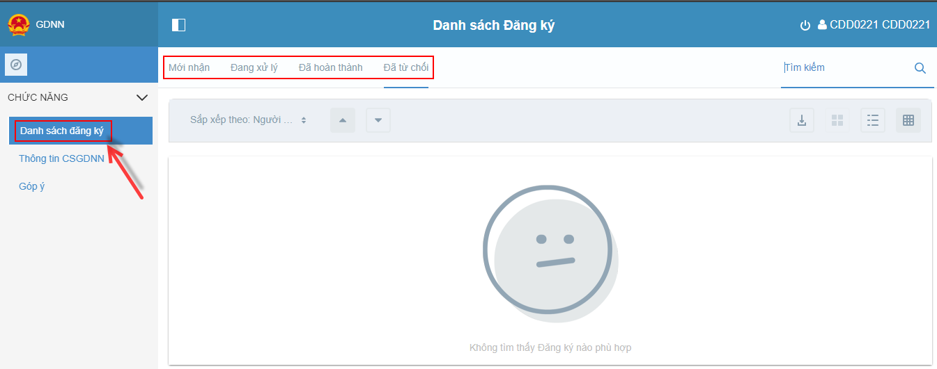

Trong quá trình thao tác, người sử dụng có thể có các thao tác hỗ trợ như sau:
Sắp xếp: Cho phép sắp xếp Danh sách đăng kí mới nhận theo Người đăng kí, Ngày đăng ký hoặc Trạng thái Tăng dần/Giảm dần.
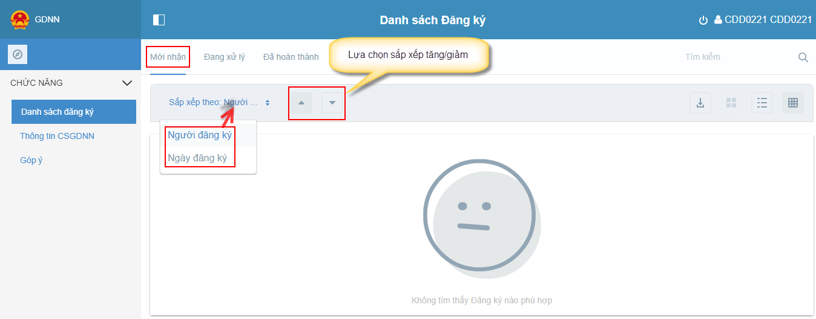

Tìm kiếm: Người dùng nhập tên trường cần tìm kiếm ở ô Tìm kiếm rồi ấn nút để Tìm kiếm
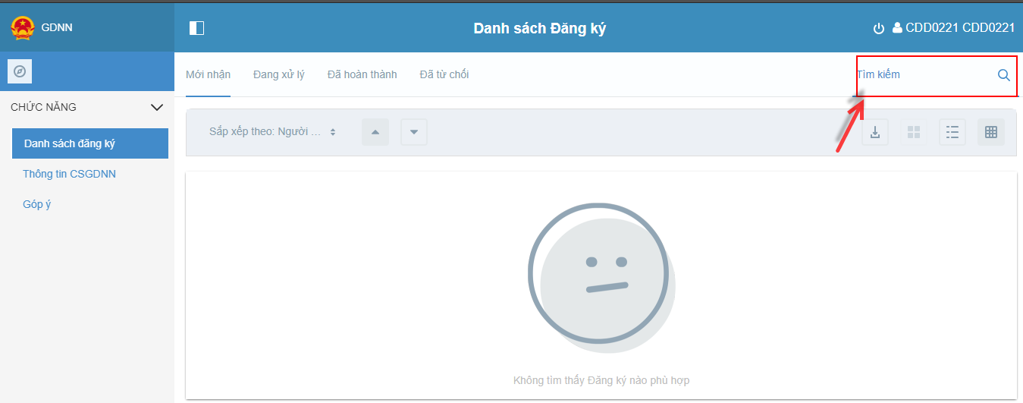

Trích xuất ra Excel: Người dùng có thể tải danh sách các đăng ký ra file Excel để có thể chủ động xử lý ngoại tuyến ngoài hệ thống. Người dùng ấn vào nút để tải file thông tin về các danh sách đăng kí mới nhận.
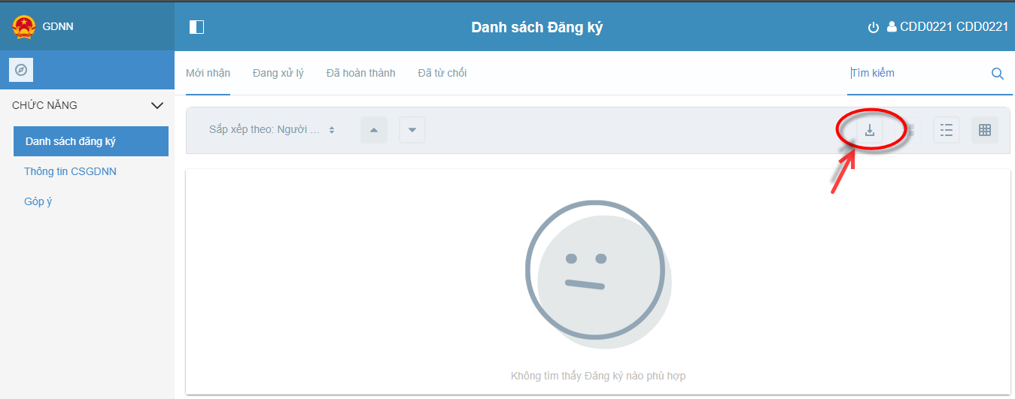

Định dạng hiển thị: Cho phép Click hiển thị danh sách đăng kí mới nhận theo dạng liệt kê hoặc dạng lưới.
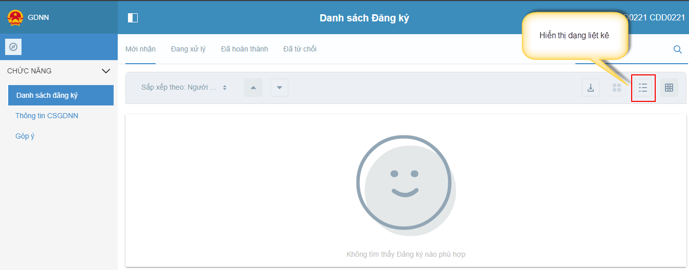
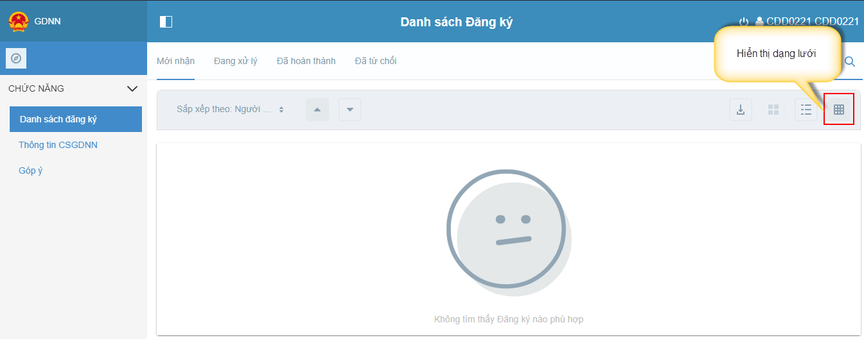

Các thao tác quản trị khác

Đăng nhập hệ thống
Mở trình duyệt web và nhập vào site sau để truy cập vào hệ thống:
http://chonnghe.abnasia.org
Thông tin về tên đăng nhập và mật khẩu sẽ được gửi tới các trường. Các trường sử dụng thông tin này để đăng nhập vào hệ thống
- Điền tên đăng nhập vào mục Tên hiển thị.
- Điền mật khẩu vào ô Mật khẩu
- Ấn Đăng nhập để đăng nhập hệ thống
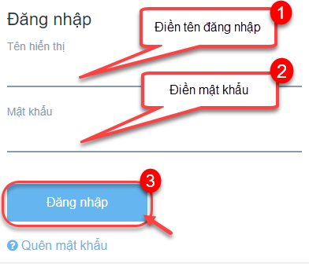
- Sau khi đăng nhập tài khoản CSGDNN, giao diện sẽ hiện ra cho phép người dùng tương tác với 4 mục chính: Danh sách đăng kí, Thông tin CSGDNN, Góp ý, Quản lý tài khoản.

Quản lý Phân hiệu
Click mục Phân hiệu phía trên màn hình giao diện để xem các địa chỉ phân hiệu khác nhau của CSGDNN.
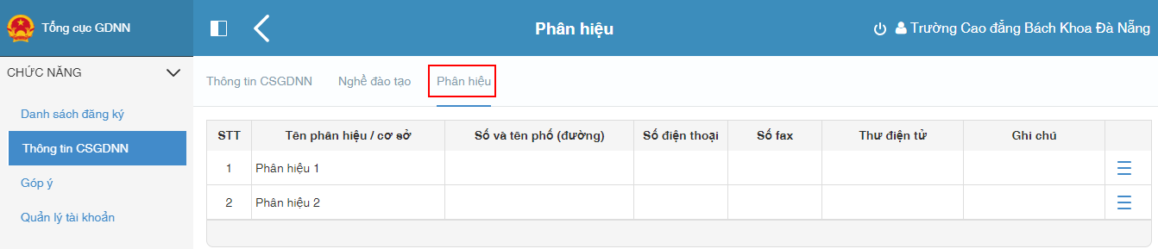

Quản lý Góp ý
Người dùng ứng dụng di động có thể gửi các góp ý tới các CSGDNN thông qua ứng dụng. Các góp ý sẽ được hiển thị tại đây. Đồng thời tại giao diện này, các CSGDNN có thể gửi các góp ý tới Tổng cục GDNN.

Quản lý góp ý đến từ người dùng ứng dụng
Lựa chọn danh mục Góp ý tại menu bên trái giao diện màn hình để hiển thị Danh mục góp ý.
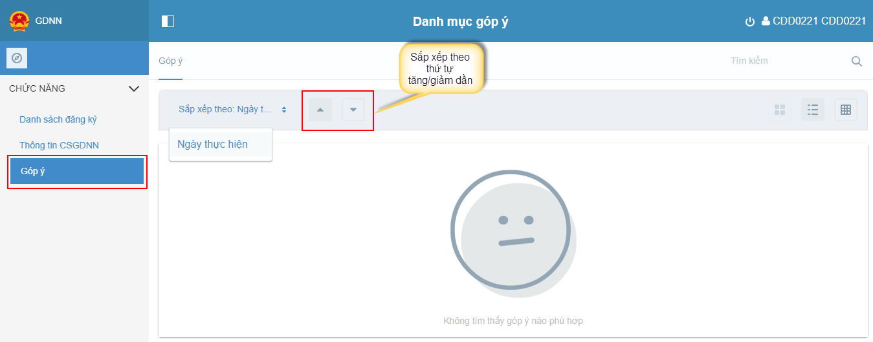
- Sắp xếp danh mục góp ý theo ngày thực hiện hoặc theo thứ tự Tăng dần/ Giảm dần.
- Click mục Tìm kiếm và nhấn nút  để Tìm kiếm mục góp ý.

CSGDNN Góp ý tới Tổng cục GDNN
- Ấn nút  góc cuối bên phải màn hình để thêm mới góp ý cho Tổng cục
- Giao diện cho phép người dùng nhập nội dung góp ý sẽ được hiện ra. Người dùng nhập nội dung góp ý này và ấn nút Thêm góp ý để gửi thông tin đến Tổng cục. Khi góp ý được gửi thành công sẽ được hiển thị trong Danh sách góp ý của người dùng Tổng cục
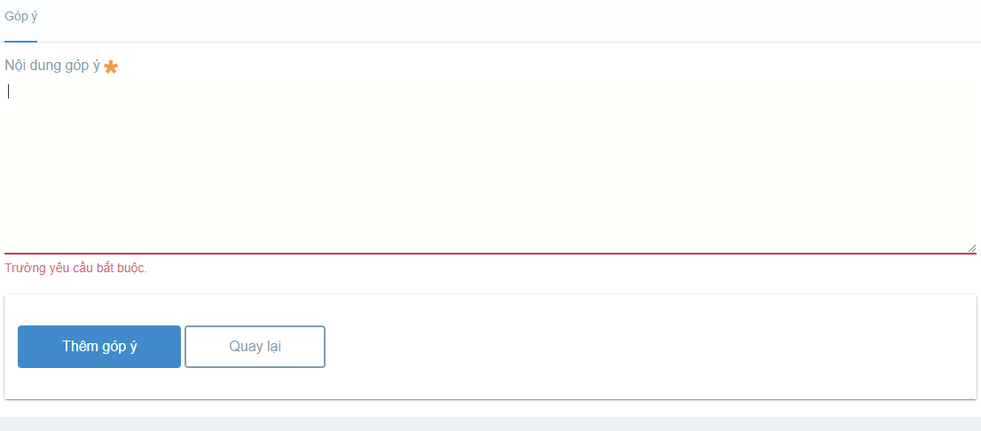

Quản lý tài khoản
- Lựa chọn danh mục Quản lý tài khoản tại menu bên trái màn hình giao diện để sử dụng tính năng Quản lý tài khoản.
- Tại màn hình giao diện Quản lý tài khoản, hiện thị 2 mục: Đổi tên, Đổi mật khẩu

Cập nhật tên CSGDNN
Click mục Đổi tên để đổi tên CSGDNN. Sau đó, Click nút Lưu để Lưu thông tin.
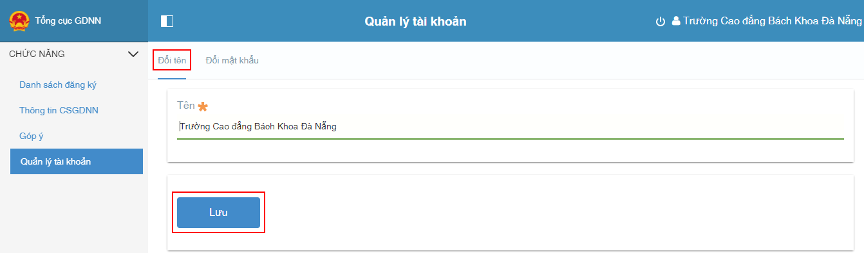

Đổi mật khẩu
Click mục Đổi mật khẩu để thao tác thay đổi mật khẩu. Sau đó, nhấn nút Lưu để lưu mật khẩu.


